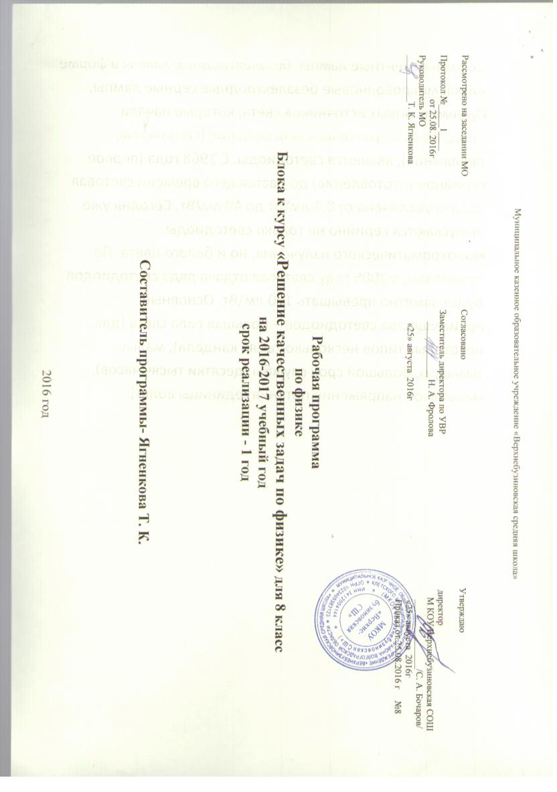

Рабочая программа курса
«Решение качественных задач по физике»
8 класс
Пояснительная записка

Человек знает физику, если он умеет решать задачи
Энрико Ферми

Рабочая программа курса «Решение качественных задач по физике» для 8 класса составлена на основе Федерального государственного образовательного стандарта основного общего образования (ФГОС ООО), основной образовательной программы основного общего образования МБОУ СШ№4 им. Героя Советского Союза А.Б.Михайлова г. Вязьма Смоленской области, примерной общеобразовательной программы по физике для 8 класса.
Программа курса по физике для 8 класса изучается в объеме 34 часов в год (1 часа в неделю) на основании учебного плана МКОУ «Верхнебузиновска СШ»
. Реализуется УМК:
    - А. В. Перышкин. Физика. 8 класс. М.: Дрофа, 2011.
    - В.И. Лукашик. Сборник задач по физике. 7-9 класс. М.: Просвещение, 2007.
    - А.П. Рымкевич. Физика. Задачник. 10-11 кл. - М.: Дрофа, 2006. - 188.

Рабочая программа курса по физике ориентирует учащихся на совершенствование уже усвоенных учащимися знаний и умений. Программа курса создает условия для развития различных способностей и позволяет воспитывать дух сотрудничества в процессе совместного решения задач, уважительного отношения к мнению оппонента, обоснованности высказанной позиции.
Согласно требованиям ФГОС нового поколения проведение такого курса способствует самоопределению обучающихся, при переходе к профильному обучению в основной и старшей школе.
Одной из важнейших целей современного физического образования является формирование умений учащихся работать со школьной учебной физической задачей. В этой связи актуальность данного курса определяется направленностью на формирование у школьников практических, интеллектуальных и творческих компетентностей; личностных качеств (целеустремленность, настойчивость, аккуратность, внимательность, дисциплинированность); развитие эстетических чувств и самостоятельности. В современном мире на каждом рабочем месте необходимы умения ставить и решать нестандартные задачи на основе достижений науки и техники.
Цели курса:
Обучающие: познакомить учеников с различными приемами и способами решения качественных задач. Сформировать у учащихся представление о классификации задач. Рассмотреть качественные, экспериментальные и познавательные, занимательные и комбинированные задачи.
Воспитательные: воспитать у учеников устойчивый интерес к изучению физики, продолжить знакомство учащихся с взаимосвязанностью и обусловленностью явлений окружающего мира.
Развивающие: развивать память, умения пользоваться полученными знаниями, формирование умений выдвигать гипотезы, логично и образно выражать свои мысли.
Во время изучения курса учащиеся имеют возможность оценить собственные силы, «испытать себя». Данный элективный курс позволит подойти осознанно к выбору физико-математического профиля обучения на старшей ступени. В то же время, в содержание курса включены вопросы занимательного характера, что делает элективный курс полезным и привлекательным и для тех школьников, которые не планируют изучать физику на профильном уровне в старшей школе. В связи с этим определяются
Задачи курса:
- Расширение и углубление знаний учащихся по физике
- Уточнение способности и готовности ученика осваивать предмет на повышенном уровне
- Создание основы для последующего обучения в профильном классе.

Программа обеспечивает достижение планируемых результатов освоения основной образовательной программы основного общего образования.
Структура программы соответствует требованиям ФГОС ООО и содержит разделы:
1) планируемые результаты освоения учебного предмета, курса;
2) содержание учебного предмета, курса;
3) тематическое планирование с указанием количества часов, отводимых на освоение каждой темы.

Планируемые результаты обучения и освоения содержания курса «Решение качественных задач по физике»

Личностные результаты:
1. сформирование познавательных интересов, интеллектуальных и творческих способностей учащихся;
2. убежденность в возможности познания природы, в необходимости разумного использования достижений науки и технологий для дальнейшего развития человеческого общества, уважение к творцам науки и техники, отношение к физике как элементу общечеловеческой культуры;
3. мотивация образовательной деятельности школьников на основе личностно ориентированного подхода;
4. формирование ценностных отношений друг к другу, учителю, авторам открытий и изобретений, результатам обучения.

Метапредметные результаты:
1. овладение навыками самостоятельного приобретения новых знаний, организации учебной деятельности, постановки целей, планирования, самоконтроля и оценки результатов своей деятельности, умениями предвидеть возможные результаты;
2. понимание различий между исходными фактами и гипотезами для их объяснения, теоретическими моделями и реальными объектами, овладение универсальными учебными действиями на примерах гипотез для объяснения известных фактов и экспериментальной проверки выдвигаемых гипотез;
3. формирование умений воспринимать, перерабатывать и предъявлять информацию в словесной, образной, символической формах, анализировать и перерабатывать полученную информацию в соответствии с поставленными задачами, выделять основное содержание прочитанного текста, находить в нем ответы на поставленные вопросы и излагать его;
4. развитие монологической и диалогической речи, умения выражать свои мысли и способности выслушивать собеседника, понимать его точку зрения, признавать право другого человека на иное мнение;
5. формирование умений работать в группе с выполнением различных социальных релей, представлять и отстаивать свои взгляды и убеждения, вести дискуссию.

Предметные результаты:
1. знания о природе важнейших физических явлений окружающего мира ипонимание смысла физических законов, раскрывающих связь изученных явлений;
2. умения пользоваться методами научного исследования явлений природы, проводить наблюдения, планировать и выполнять эксперименты, обрабатывать результаты измерений, представлять результаты измерений с помощью таблиц, графиков и формул, обнаруживать зависимости между физическими величинами, объяснять полученные результаты и делать выводы, оценивать границы погрешностей результатов измерений;
3. умения применять теоретические знания по физике на практике, решать физические задачи на применение полученных знаний;
4. коммуникативные умения докладывать о результатах своего исследования, участвовать в дискуссии, кратко и точно отвечать на вопросы, использовать справочную литературу и другие источники информации.

Ученик научится:
- понимать смысл понятий: физическое явление, физический закон, вещество, взаимодействие, атом;
- понимать смысл физических величин: путь, скорость; масса, плотность, сила; давление, работа, мощность, кинетическая энергия, потенциальная энергия, коэффициент полезного действия;
Ученик получит возможность научиться:
- описывать и объяснять физические явления: равномерное прямолинейное движение, передачу давления жидкостями и газами, диффузию;
- использовать физические приборы и измерительные инструменты для измерения физических величин: расстояния, промежутка времени, массы, силы, давления;
- представлять результаты измерений с помощью таблиц, графиков и выявлять на этой основе эмпирические зависимости пути от времени, силы упругости от удлинения пружины, силы трения от силы нормального давления;
- выражать результаты измерений и расчетов в единицах Международной системы (Си);
- приводить примеры практического использования физических знаний о механических, тепловых и электромагнитных явлениях;
- решать задачи на применение изученных физических законов;
- осуществлять самостоятельный поиск информации естественно-научного содержания с использованием различных источников (учебных текстов, справочных и научно-популярных изданий, компьютерных баз данных, ресурсов Интернета), ее обработку и представление в различных формах (словесно, с помощью рисунков);
- использовать приобретенные знания и умения в практической деятельности и повседневной жизни для обеспечения безопасности в процессе использования транспортных средств.
Планируется использование следующих педагогических технологий в преподавании курса: технологии КСО; технологии проблемного обучения.
Итогом работы по данной программе может служить реализация поставленных целей и задач, т. е. учащиеся совершенствуют знания, полученные из курса физики, приобретают навыки по классификации задач, правильной постановке, а так же приёмам и методам решения качественных задач. Итоговое занятие проводится в форте тестирования.

СОДЕРЖАНИЕ ПРОГРАММЫ

Классификация задач (3ч)
Что такое физическая задача. Физическая теория и решение задач. Значение задач в обучении и жизни. Классификация задач по содержанию, способу задания, способу решения. Основные требования к составлению задач. Способы и техника составления задач. Примеры задач всех типов. Качественные задачи.
Тепловые явления (10 ч.)
Тепловое равновесие. Внутренняя энергия. Работа и теплопередача как способы изменения внутренней энергии тела. Количество теплоты. Уравнение теплового баланса. Испарение и конденсация. Кипение. Плавление и кристаллизация. Принципы работы тепловых двигателей.
Электрические и магнитные явления (10 ч)
Закон Ома. Сопротивление проводников. Последовательное и параллельное соединения проводников. Сила Ампера. Сила Лоренца.
Электромагнитные колебания и волны (10 ч.)
Электромагнитные волны и их свойства. Закон отражения света. Закон преломления света. Линза.
Итоговое занятие (1 ч.)
Зачет в форме тестирования.

Тематическое планирование курса «Решение качественных задач по физике» 8 класс

№ п/п | Тема | Кол-во  часов
1. | Классификация задач | 1
2. | Тепловые явления | 15
3. | Электрические и магнитные явления | 13
4. | Электромагнитные колебания и волны | 4
5. | Итоговое занятие | 1

СОДЕРЖАНИЕ ПРОГРАММЫ

Классификация задач (1 ч)
Что такое физическая задача. Физическая теория и решение задач. Значение задач в обучении и жизни. Классификация задач по содержанию, способу задания, способу решения. Основные требования к составлению задач. Способы и техника составления задач. Примеры задач всех типов. Качественные задачи.
Тепловые явления (15 ч.)
Строение вещества. Тепловое движение атомов и молекул. Броуновское движение. Диффузия. Взаимодействие частиц вещества. Модели строения газов, жидкостей и твердых тел и объяснение свойств вещества на основе этих моделей.
Тепловое движение. Тепловое равновесие. Температура и ее измерение. Связь температуры со средней скоростью теплового хаотического движения частиц.
Внутренняя энергия. Работа и теплопередача как способы изменения внутренней энергии тела. Виды теплопередачи: теплопроводность, конвекция, излучение.
Испарение и конденсация. Насыщенный пар. Влажность воздуха. Кипение. Плавление и кристаллизация. Принципы работы тепловых двигателей.
Преобразования энергии в тепловых машинах
Электрические и магнитные явления ( 13ч)
Электризация тел. Электрический заряд. Два вида электрических зарядов. Взаимодействие зарядов. Закон сохранения электрического заряда.
Электрическое поле. Действие электрического поля на электрические заряды.Постоянный электрический ток. Действия электрического тока.
Опыт Эрстеда. Магнитное поле тока. Взаимодействие постоянных магнитов. Действие магнитного поля на проводник с током. Сила
Электромагнитные колебания и волны (5ч.)
Электромагнитная индукция. Опыты Фарадея. Правило Ленца. Самоиндукция.Переменный ток.
Электромагнитные волны и их свойства.. Принципы радиосвязи и телевидения.
Свет - электромагнитная волна. Дисперсия света. Влияние электромагнитных излучений на живые организмы. Прямолинейное распространение света. Отражение и преломление света. Закон отражения света. Плоское зеркало. Линза. Глаз как оптическая система. Оптические приборы.

Календарно-тематическое планирование
8 класс
№
Тема | Дата
1. |  | Классификация задач
 |  | Тепловые явления (15 ч.)
2. |  | Строение вещества. Тепловое движение атомов и молекул. Броуновское движение. Диффузия.
3. |  | Взаимодействие молекул
4. |  | Внутренняя энергия
5. |  | Работа и теплопередача. Виды теплопередачи: теплопроводность, конвекция, излучение.
6. |  | Испарение и конденсация
7. |  | Удельная теплота парообразования
8. |  | Насыщенный пар. Влажность воздуха
9. |  | Точка росы
10. |  | Гигрометры и психрометры
11. |  | Водяной пар в атмосфере
12 |  | Кипение
13 |  | Кристаллические и аморфные тела
14 |  | Плавление и кристаллизация.
15 |  | Плавление и кристаллизация.
16 |  | Принципы работы тепловых двигателей.
 |  | Электрические и магнитные явления ( 13 ч.)
17 |  | Электризация тел.
18 |  | Электрический заряд. Два вида электрических зарядов. Взаимодействие зарядов. Закон сохранения электрического заряда.
19 |  | Электрическое поле. Действие электрического поля на электрические заряды.
20 |  | Напряженность электрического поля
21 |  | Проводники в электрическом поле. Электроскоп
22 |  | Постоянный электрический ток
23 |  | Сопротивление
24 |  | Последовательное и параллельное соединение проводников
25 |  | Работа и мощность электрического тока
26 |  | Закон Джоуля-Ленца
27 |  | Молния
28 |  | Взаимодействие постоянных магнитов
29 |  | Магнитное поле тока
 |  | Электромагнитные колебания и волны (5 ч.)
30 |  | Электромагнитная индукция.. Правило Ленца.
31 |  | Прямолинейное распространение света. Отражение и преломление света. Закон отражения света. Плоское зеркало.
32 |  | Линза..
33 |  | Глаз как оптическая система
34 |  | Оптические приборы.

Литература для учителя

- Балаш В.А. Задачи по физике и методы их решения. – М.: Просвещение, 2009;
- Глазунов А.Т. Техника в курсе физики средней школы. – М: Просвещение, 2009;
- Кабардин О.Ф. Методика факультативных занятий по физике. – М.: Просвещение, 2010;
- Каменецкий С.Е. Методика решения задач по физике в средней школе. – М.: Просвещение, 2009;
- Лукашик В.И., Иванова Е.В. Сборник задач по физике. – М.: Просвещение, 2010;
- Перышкин А.В.Сборник задач по физике. – М.: Экзамен, 2010;
- Тульчинский М.Е. Качественные задачи по физике. – М.: Просвещение, 2001;
- Пойа Д. Как решать задачу. – Львов: Журнал «Квантор», 1991.
- Фридман Л.М. Как научиться решать задачи. – М.: Просвещение, 2009.
- Хорошавин С.А. Физический эксперимент в средней школе. – М.: Просвещение, 1988.
- Ченцов А.А., Коцарев Л.Л. Вариативный подход к решению задач по физике. Книга для учителя. – Белгород, Изд-во БелГУ, 2008.

Литература для учащихся

- Генденштейн Л.Э., Кирик Л.А., Гельфгат И.М. Решения ключевых задач по физике для основной школы. 7 - 9 классы. – М.: Илекса, 2005
- Волков В.А.. Тесты по физике. – М.: ВАКО, 2009.
- Ланге В.Н. Экспериментальные физические задачи на смекалку. – М.: Просвещение, 2009;
- Лукашик В.И., Иванова Е.В. Сборник задач по физике. – М.: Просвещение, 2010;
- Низамов И.М. Задачи по физике с техническим содержанием. – М.: Просвещение, 2010;
- Перышкин А.В.Сборник задач по физике. – М.: Экзамен, 2010;
- Пинский А.А. Задачи по физике. – М.: Просвещение, 2010;
- Тарасов Л.В. Физика в природе: Книга для учащихся. – М.: Просвещение, 2008.

